מסמך הדרכה להתמודדות עם שגיאות נפוצות בממשק טופוקד רישוי זמין

22/6/2021

תוכן עניינים

מבוא 2

מרכז התמיכה : 3

הסבר אודות סוגי ההתראות : 4

שגיאות נפוצות: 5

פירוט ההתראות בדו"ח : 6

אופן פתרון להתראות : 8

E_Version_1/2 8

E_FC_1 8

E_BLOCK_1 8

E_BLOCK_2 9

E_BLOCK_3 9

E_BLOCK_7 - בלוקים לא עוברים 9

E_BLOCK_8 10

E_Declaration_1 10

E_Declaration_2 11

E_Declaration_3 11

E_Declaration_4 11

E_Declaration_5 11

E_Declaration_6 12

E_Declaration_7 12

E_Declaration_8 12

E_1200_1 13

E_1200_2 13

E_1200_3 13

E_1200_4 13

E_1300_1 14

E_1300_2 14

E_1300_3 14

E_Curves 15

E_Annotation 15

E_Annotation_2 15

E_CRS_1 15

פתירת בעיות שלא מופיעות בכלי 16

בעיות עם ה-Hatch 16

# מבוא

רישוי זמין הינו חלק מתהליך רחב של מחשוב וייעול תהליך הגשת מפות טופוגרפיות מסוג מפות למידע להיתר ומפות עדות באופן מקוון באמצעות מערכת טופוקד .

פיתוח ממשק רישוי זמין בטופוקד הינו חלק משיתוף פעולה אסטרטגי בין מנהל התכנון למרכז למיפוי ישראל שעתיד להתרחב בעתיד לתהליכים נוספים . בהתאם לכך נכתב מפרט מיפוי לאומי המהווה תקן אחיד לקבצי מיפוי הנדסי ממוחשב.

הממשק מבוסס על מנוע המבצע הסבה מפורמט CAD ל – GIS , ובודק עמידה במפרט מיפוי לאומי, ומחייב עמידה בשלוש **שכבות סף** :

1. הצהרת מודד declaration – בלוק Form_5 המכיל את פרטי המדידה והמודד.
2. תחום עבודה M1200 - ייצוג תחום העבודה כפוליגון סגור בודד.
3. מסגרת הדפסה M1300 – ייצוג תחום ההדפסה של קובץ לפורמט DWFX באופן אוטומטי .

על מנת להקל על המודדים את תהליך הגשת מפה באמצעות ממשק רישוי זמין , מרכז התמיכה מבצע בדיקות אוטומטיות על קבצי המפות שאינם עברו בהצלחה בממשק, ומפיק דוח התראות שתפקידו להפנות את המודד לשינויים הנדרשים במפה.

מסמך זה יפרט את סוגי ההתראות בדו"ח המופק וירחיב בנוגע לשינויים הנדרשים לביצוע על מנת להעביר את המפה בהצלחה בממשק רישוי זמין בטופוקד.

# מרכז התמיכה :

מרכז התמיכה נועד לסייע למודדים שנתקלים בקשיים בשימוש ביישומים השונים במערכת טופוקד , באופן יעיל בזמני טיפול קצרים .

פרטי התקשרות -

ימים א' עד ה' בין השעות 8:00 עד 17:00

טלפון: 03-9298853

דוא"ל : [Mapi_Support@taldor.co.il](mailto:Mapi_Support@taldor.co.il)

**דוגמא לדוחות המופקים באמצעות מרכז התמיכה :**

תוצרי הבדיקה הנעשית במרכז התמיכה מכילים 2 סוגי קבצים :

1. דו"ח בפורמט אקסל המכיל פירוט מילולי.
2. דו"ח וויזואלי אודות מיקום הבעיה במפה בפורמט PDF.

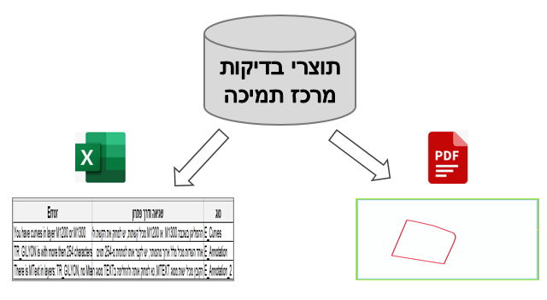



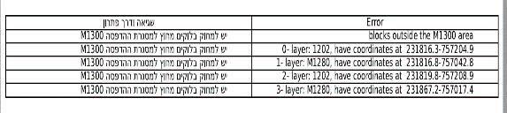

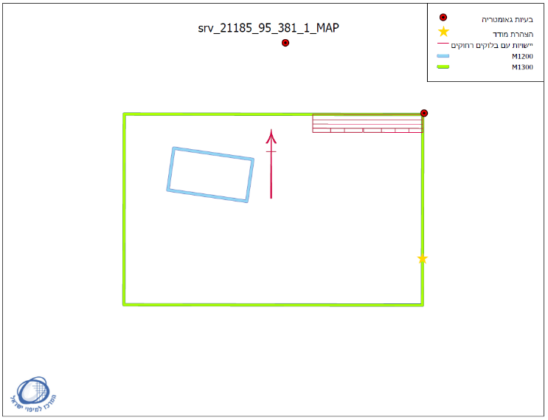

דו"ח וויזואלי יכיל :

* M1300 – בצבע ירוק
* M1200 – בצבע כחול
* Declaration – כוכב צהוב
* בעיות גאומטריות – נקודה אדומה

(בלוקים מחוץ 1300M, וורטקס

כפול, יישות קווית לא סגורה)

* תצוגת ישויות עם בלוקים רחוקים - אדום

(ייצג ישויות שנמצאות באזור העבודה אך

הבלוק שלהם רחוק משכבת 1300M)

# הסבר אודות סוגי ההתראות :

סוגי ההתראות של המערכת:

1. חוסר בשכבה: חוסר בשכבות המחייבות (M1300,M1200,declaration) .
2. שגיאות בבלוק הצהרת מודד :

* הבלוק אינו תואם את המפרט .
* מילוי השדות בבלוק אינם תקינים . לדוגמא – שנת מדידה צריכה להיות 4 ספרות - 2021 , ולא 2 ספרות - 21.

1. גאומטריה לא תקנית של שכבות M1200,M1300 בעיות גאומטריות בהמרת הקובץ מ-CAD ל-GIS שגורמות לשגיאה בהעברת הקובץ בממשק. בעיות אלו : אי סגירת פוליגונים, מיקום נקודת גבול אחת על השניה או הימצאות קשתות .
2. שגיאות כלליות של ישויות בבסיס הנתונים, כדי שהמנוע יוכל לחלץ את השכבות אותן אנו מעוניינים לבדוק (M1200,M1300,Declaration) נבדקים כלל נתוני המפה . לפיכך קיימות שגיאות בהמרת אלמנטים מפורמט CAD ל- GIS כגון : שדה המכיל מספר תווים גדול מ-254, תווים שאינם חוקיים כגון סימני פיסוק   
   (: /",.- ) , והימצאות אלמנטים שלא ניתן להמרה ל-GIS כגון MTEXT .

# שגיאות נפוצות:

מפות המוגשות בממשק רישוי זמין צריכות לעמוד בתנאים הבאים :

1. על המפה להיות שמורה בגרסאות 2004/2010 .
2. שכבות M1200-M1300 כפוליגונים סגורים דו-מימדיים.
3. נקודות גבול בשכבות M1200-M1300 לא ממוקמות אחת על השנייה (גיאומטריה שאינה תקינה).
4. מסגרת ההדפסה M1300 הינו אופקי/אנכי ללא זווית סיבוב (rotation).
5. תחום העבודה M1200 אינו מכיל קשתות .
6. הצהרת המודד לפי מפרט מיפוי לאומי , השדות מלאים באופן תקין . ניתן לראות דוגמא של הצהרה תקינה ב"תבניות למפות" תחת "מפה להיתר בניה" באתר מפי:

<https://www.mapi.gov.il/ProfessionalInfo/Pages/mapotnilvot.aspx/>

1. אין כפל בישויות בתוך שכבות הסף (תחום עבודה , מסגרת הדפסה, הצהרה יחידים).
2. הקובץ אינו מכיל ישויות מסוג MTEXT.
3. כלל הישויות בקובץ נמצאים בתוך מסגרת ההדפסה (ניתן לבצע בדיקה באמצעות פקודה כדוגמאת Zoom Extant באוטוקד).
4. **במידה והדו"ח חוזר ללא שגיאות והקובץ עדין לא עובר,** יש לבדוק את השכבות מסוג- Hatch , ולראות שהדפוס המופיע בהם אינו צפוף מידי, מומלץ למחוק את ה- Hatch ולבדוק אם זו הבעיה. (ראה טיפול ב- Hatch בסוף העמוד)

# פירוט ההתראות בדו"ח :

|  |  |
| --- | --- |
| **Error_ID** | **שגיאה ודרך פתרון** |
| E_Version_1 | גרסת האוטוקד אינה נכונה, יש לשמור את הקובץ בגרסה 2004 |
| E_Version_2 | גרסת האוטוקד אינה נכונה, יש לשמור את הקובץ בגרסה 2004 |
| E_FC_1 | קיימת שגיאה קריטית בקובץ, נא להפנות את הקובץ לבדיקה מעמיקה מול מפ"י דרך מרכז התמיכה. |
| E_BLOCK_1 | יש למחוק בלוקים מחוץ למסגרת ההדפסה M1300 |
| E_BLOCK_2 | נא למחוק או להזיז את הבלוקים בקואורדינטות (0,0) |
| E_BLOCK_3 | השכבה מכילה בלוק שאחד משמות השדות בו נמצא תו שאינו חוקי, למשל: רווח, נקודה, גרשיים, מקף עליון, קו נטוי לדוגמה: - " /. |
| E_BLOCK_7 | בלוקים לא עוברים |
| E_BLOCK_8 | יש להדליק את השכבות לפני שמירת הקובץ |
| E_Declaration_1 | קיימים מספר בלוקים ב- Declaration, יש למחוק את הבלוקים המיותרים, חשוב לוודא שיש ב-Declaration את השדות המתאימים |
| E_Declaration_2 | נא למקם את בלוק ה- Declaration בתוך מסגרת M1300 |
| E_Declaration_3 | יש להזיז את בלוק ה-Declaration לאזור העבודה (בתחום שכבת M1300) |
| E_Declaration_4 | חסרים נתונים קריטים בבלוק של הצהרת המודד (Declaration), יש למלא את השדות SURVEYOR\ACCURACY_VER\ACCURACY_HOR |
| E_Declaration_5 | בשכבת Declaration יש להזין את הערכים לפי מבנה - שנה: YYYY חודש: MM יום: DD |
| **Error_ID** | **שגיאה ודרך פתרון** |
| E_Declaration_6 | בשכבת Declaration יש להזין רק ערכים מספריים ע"פ מבנה - שנה: YYYY חודש: MM יום: DD |
| E_Declaration_7 | נמצאה שכבה של declaration אבל היא ריקה, יש להוסיף בלוק של הצהרת מודד |
| E_Declaration_8 | יש לייצר מחדש את בלוק ה- Declaration, ולמלא את השדות בבלוק |
| E_1200_1 | לא נמצא שכבה M1200, נא לייצר שכבה M1200 עם פוליגון סגור דו מימדי |
| E_1200_2 | נא לוודא שקיים פוליגון סגור יחיד בשכבה M1200, ולמחוק את שאר הפוליגונים בשכבה זו |
| E_1200_3 | יש לייצר מחדש את הפוליגון M1200 עם הדגשים הבאים: 1. פוליגון סגור 2. ללא קשתות 3.ללא נקודות שיושבות אחת לשניה (מרחק של פחות מסנטימטר) |
| E_1200_4 | יש לוודא סגירת פוליגון בשכבות M1200 ושכבה M1300 |
| E_1300_1 | לא נמצא שכבה M1300, נא לייצר שכבה סגורה בשם M1300 |
| E_1300_2 | נא לוודא שקיים פוליגון סגור יחיד בשכבה M1300, ולמחוק את שאר הפוליגונים בשכבה זו |
| E_1300_3 | יש לייצר מחדש את הפוליגון M1300 עם הדגשים הבאים: 1. פוליגון סגור 2. ללא קשתות 3.ללא נקודות שיושבות אחת לשניה (מרחק של פחות מסנטימטר) |
| E_Curves | פוליגון בשכבה M1300 או M1200 מכיל קשתות, יש למחוק את הקשת ולייצר את תחום בעבודה מחדש באמצעות קווים. |
| E_Annotation | אחד השדות מכיל מלל ארוך מהמותר, יש לקצר אותו לפחות מ-254 תווים |
| E_Annotation_2 | הקובץ מכיל ישות מסוג MTEXT, נא למחוק אותה ולהחליפה בTEXT מסוג רגיל |
| E_CRS_1 | קואורדינטות לא מתאימות, יש לשנות את מערכת הקואורדינטות של הקובץ |

# אופן פתרון להתראות :

E_Version_1/2 - גרסת האוטוקד אינה נכונה, יש לשמור בגרסה 2004.

ההודעה באנגלית: coudent exctract DWG version

פתרון: יש לשמור מחדש את הקובץ ולשנות לגרסה 2004

_____________________________________________________________

E_FC_1 – קיימת שגיאה קריטית בקובץ.

ההודעה באנגלית: tool didnt make CAD to Geodatabase

הסבר: הקובץ לא עבר מסביבת CAD לסביבת GIS

פתרון: תקלות אלו קורות כאשר קיימת בעיה עמוקה יותר במפה, יש לבקש ממרכז התמיכה להפנות את המפה לאגף טכנולוגיות במרכז למיפוי ישראל לטיפול המשך .

E_BLOCK_1 - יש למחוק בלוקים מחוץ לאזור העבודה

ההודעה באנגלית: blocks outside the M1300 area

layer: {layer}, block name: {block}, have coordinates at  {x , y}

הסבר:

כאשר ישנו בלוק שנמצא מחוץ למסגרת ההדפסה (שכבה M1300) מנוע הבדיקות יציין את שם השכבה ושם הבלוק הממוקם מחוץ למסגרת, בנוסף לקואורדינטות שלו.

פתרון:

יש לאתר את הבלוק החיצוני באמצעות השכבה או הקואורדינטות המפורטות, ולהכניסו למסגרת ההדפסה.

E_BLOCK_2 - נא למחוק או להזיז את הבלוקים בקואורדינטות (0,0)

ההודעה באנגלית: you have blocks at coordinates 0,0

layer: {layer}, have blocks at coordinates 0,0

פתרון:

יש להכניס את כל הבלוקים בשרטוט לתוך מסגרת ההדפסה.

E_BLOCK_3 – השכבה מכילה בלוק שבאחד משמות השדות בו נמצא תו שאינו חוקי.

ההודעה באנגלית:

Layer: {layer}, Block: {block} /// Layer: {layer}, Block: {block} ---> Fields: {fields}

שדות עם אותיות לא חוקיות

שכבה ובלוק בהם שדה בעייתי

הפרדה

שכבה ובלוק בהם שדה בעייתי

הסבר:

במידה וקיימים בלוקים בשרטוט המכילים תו שאינו חוקי בשם השדה כגון סימני הפיסוק: - , ' ' , . תינתן שגיאה זו. מכוון שזו שגיאה במבנה של השדות, היא חלה על כל השכבות.

פתרון:

יש לגשת לכל אחת מהשכבות והבלוקים שמופיעים בפירוט בדו"ח ההתראות ולשנות את שמות השדות בבלוקים לשם חוקי (ללא סימני פיסוק).

במקרים בהם לא מפורטים הבלוקים בהם מופיע השדה הרלוונטי, יש צורך לעבור על כל הבלוקים בשרטוט.

____________________________________________________________

## E_BLOCK_7 - בלוקים לא עוברים

ההודעה באנגלית: block in layer: {layer}

הסבר:

ישנם בלוקים שלא עוברים לבסיס נתונים לאחר: CADToGeodatabase_conversion

פתרון:

יש לדווח למרכז התמיכה ולנסות למחוק\לשנות את השכבות המופיעות בהודעה.

E_BLOCK_8 - יש להדליק את השכבות לפני שמירת הקובץ

ההודעה באנגלית: frozen or layer Off at: {layer}, turn On or unfrozen the layer

הסבר:

ישנן שכבות שנמצאות במצב של frozen  או turn OFF בקובץ האוטוקד, ולהם בלוקים מחוץ לאזור העבודה

פתרון:

יש לפתוח את מנהל השכבות באוטוקד, ולהדליק את כל השכבות, לאחר מכן למחוק\לשנות את מיקום הישויות שמוצגות בדו"ח הוויזואלי. כלומר, לכל ישות אדומה בדו"ח יש בלוק מחוץ לשכבת 1300M.

_____________________________________________________________

E_Declaration_1 – קיימים מספר בלוקים בשכבת ה- declaration

ההודעה באנגלית: you have {number} declarations, only 1 is approved

הסבר:

יש יותר מבלוק אחד בשכבת Declaration.

פתרון:

יש למחוק את הבלוקים המיותרים , יש לוודא כי קיימת הצהרת מודד אחת בלבד במפה.

__________________________________________________________

E_Declaration_2 – לא נמצא בלוק בשם Declaration

ההודעה באנגלית: No Declaration Found

הסבר:

מנוע החיפוש לא מצא בלוק בשם Declaration

E_Declaration_3 - יש להזיז את בלוק ה-Declaration לאזור העבודה.

ההודעה באנגלית: Declaration found to be far from M1300

הסבר:

קיים בקובץ בלוק בשם Declaration שאינו נמצא בתוך מסגרת ההדפסה (M1300)

פתרון:

הזזת כל האלמנטים במפה לתוך מסגרת ההדפסה .

_____________________________________________________________

E_Declaration_4 – חסרים נתונים קריטיים בבלוק של הצהרת המודד (Declaration)

ההודעה באנגלית: field: {name}  in declaration have no value inside'

פתרון:

יש לוודא שהצהרת המודד Declaration תואמת את הבלוק המופיע במפרט מיפוי לאומי. דוגמא לבלוק ואופן מילוי השדות בצורה תקינה מופיע באתר מפ"י בתבנית "מפה להיתר בניה" בקישור :

<https://www.mapi.gov.il/ProfessionalInfo/Pages/mapotnilvot.aspx/>

E_Declaration_5 – חסרים שדות תאריך ב-Declaration

ההודעה באנגלית: Missing fields

הסבר:

בשכבת -Declaration יש להזין ערכים לפי שנה, חודש ויום בשדות:

SURVEY_YYYY, SURVEY_MM , SURVEY_DD FINISH_YYYY , FINISH_MM , FINISH_DD.

פתרון:

יש לוודא כי התאריכים מוזנים כמספרים לפי הפורמט – DD , MM, YYYY ללא אותיות בבלוק הצהרת מודד.

E_Declaration_6 – יש להזין רק ערכים מספריים בעמודות התאריך

ההודעה באנגלית: there is {number} numbers in field: {field}, 4 needed

פתרון:

יש לוודא כי התאריכים מוזנים כמספרים לפי הפורמט – DD , MM, YYYY ללא אותיות בבלוק הצהרת מודד.

E_Declaration_7 - שכבת declaration ריקה, יש להוסיף בלוק של הצהרת מודד

ההודעה באנגלית: layer 'declaration' have no features

הסבר:

ישנה שכבת Declaration אך אין בה בלוק של הצהרת המודד

פתרון:

יצירת בלוק של הצהרת המודד עם השדות המתאימות. ניתן למצוא דוגמא לבלוק בקישור להלן תחת תבנית "מפה להיתר בניה" :

<https://www.mapi.gov.il/ProfessionalInfo/Pages/mapotnilvot.aspx/>

E_Declaration_8 – יש מספר לא תקין של Declaration בקובץ.

ההודעה באנגלית:

layer declaration from chacking\point (Geodatabase) found {} declaration,

must be 1

הסבר:

יש יותר מבלוק אחד בשכבת Declaration.

פתרון:

יש למחוק את הבלוקים המיותרים , יש לוודא כי קיימת הצהרת מודד אחת בלבד במפה.

E_1200_1 - לא נמצא שכבה M1200

ההודעה באנגלית: Layer M1200 is missing

פתרון:

יצירת שכבת M1200 כפוליגון סגור דו מימדי , יחיד בשכבה , ללא קשתות וללא נקודות גבול הממוקמות אחת על השניה.

E_1200_2 – קיימות מספר ישויות בשם M1200

ההודעה באנגלית: you have {} M1200,  1 is expected

פתרון:

יצירת שכבת M1200 כפוליגון סגור דו מימדי , יחיד בשכבה , ללא קשתות וללא נקודות גבול הממוקמות אחת על השניה.

E_1200_3 – גאומטריה לא תקנית, כפילות של נקודות גבול בשכבה M1200.

ההודעה באנגלית: Layer M1200 with bad geometry

פתרון:

יצירת פוליגון תחום העבודה מחדש, ע"י שרטוטו מחדש או לחלופין איתור הנקודות הממוקמות זו על גבי זו ומחיקת אחת הנקודות .

E_1200_4 - גאומטריה לא תקנית, פוליגון לא סגור

ההודעה באנגלית: there is vertexs that are not closed

הסבר:

הישות הקווית צריכה להיות סגורה, לאחר ייצרת ישות קווית, יש לוודא שהישות נסגרה ובערכי attribute שלה ישנו ערך Closed שהוא True.

פתרון:

סגירות פוליגנים M1200 – M1300 .

_____________________________________________________________

E_1300_1 - לא נמצא שכבה M1300

ההודעה באנגלית: Layer M1300 is missing

הסבר:

חייבת להיות שכבה אחת, סגורה בשם M1300, לא נמצא שכבה כזו.

פתרון:

יצירת שכבת M1300 כפוליגון סגור, יחיד , דו מימדי . מסגרת ההדפסה חייבת להיות אופקית/אנכית ללא סיבוב כלל על מנת לאפשר הדפסה לDWFX .

_____________________________________________________________

E_1300_2 – קיימים מספר ישויות בשם M1300

ההודעה באנגלית: you have {number} M1300,  1 is expected

הסבר:

חייבת להיות שכבה אחת, סגורה בשם M1300, נמצאו מספר ישויות בשכבה זו

פתרון:

למחוק ישויות שאינן שייכות לשכבה M1300 , השכבה חייבת להכיל פוליגון יחיד במפה.

_____________________________________________________________

E_1300_3 – גאומטריה לא תקנית, כפילות של נקודות גבול בשכבה M1300.

ההודעה באנגלית: Layer M1300 with bad geometry

הסבר:

ישנם מאפיינים גאומטריים לישות קווית, אשר צריכים להתממש בכדי שהיא תהיה חוקית, כך שתוכל לעבור בטופוקד בהמרתה לשכבת GIS. לפיכך אסור שיהיו נקודות מפנה קרובות מידי, או אחת על השניה.

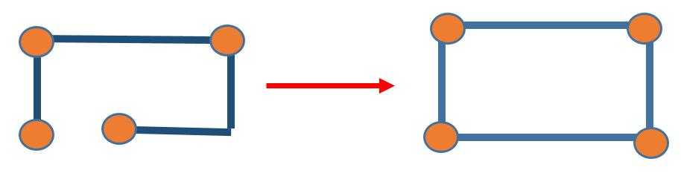

פתרון:

יצירת פוליגון תחום העבודה מחדש, ע"י שרטוטו מחדש או לחלופין איתור הנקודות הממוקמות זו על גבי זו ומחיקת אחת הנקודות .

E_Curves – פוליגון בשכבה M1300 או M1200 מכיל קשתות

ההודעה באנגלית: You have curves in layer M1200 or M1300

פתרון:

יש למחוק את הקשת, ניתן לייצר אותה ע"י ביצוע דיגיטציה לקשת וקווים ישרים (מיתרים).

E_Annotation - אחד השדות מכיל יותר מ-254 תווים

ההודעה באנגלית: {layer name} is with more then 254 characters

פתרון:

קיים בלוק בשרטוט שאחד מהשדות בו מכילים טקסט מעל 254 תווים . יש לקצר את המלל .

E_Annotation_2 - הקובץ מכיל ישות מסוג MTEXT

ההודעה באנגלית: There is MText in layers: {layer}, no Mtext is allowed

פתרון:

לגשת לשכבה עבורה התקבלה התראה בדו"ח , ולשנות את כל ישויות מסוג MTEXT לישויות מסוג TEXT, ניתן לבצע פקודה מסוג explode על מנת לבצע את ההמרה.

## E_CRS_1

**מערכת קואורדינטות לא תיקנית**

ההודעה באנגלית:

DWG with bad CRS, name: {}, plz use NEW israel or no CRS

הסבר:

במידה ומערכת הקואורדינטות של שכבה ב-DWG מוגדרת בצורה שגוייה (מערכת שאינה של ישראל), יכול להיווצר מצב בו הקואורדינטות המופיעות אצל הישויות בנויות על ישראל החדשה, אך ההגדרה במערכת שונה.

פתרון:

הגדרת מערכת קואורדינטות ב-DWG לישראל החדשה, או הגדרת מערכת הקואורדינטות הבעייתית ל- Unknown

# פתירת בעיות שלא מופיעות בכלי

הסבר:

כאשר הדו"ח מגיע ללא ממצאים, ויזואליים או כתובים, ישנן שכבות שאין ביכולתנו לתפוס בצורה אוטומטית, ולכן ישנו פרוצדורה לחקירת הבעיה.

## בעיות עם ה-Hatch

אחת הבעיות הנפוצות הינו hatch בעל דפוס הצגה צפוף, שלא מאפשר למערכת להעביר את הקובץ במנוע.

פתירת הבעיה תחולק ל-2 שלבים, מציאת כל ה- Hatch שבקובץ, ולאחר מכן הפעולות לפתירת הבעיה.

מציאת כל ה- Hatch בקובץ:

1. פתיחת קובץ ה- DWG ב- Autodesk
2. כתיבת ב-Qselect בשורת הפקודות בתחתית התוכנה
3. בחירת סוג ה-Hatch , בעמודת ה- Operator יש לבחור את – Select All – ולאחר מכן OK
4. בשביל לראות את הבחירה בלבד, יש לכתוב בשורת הפקודות – Isolate

פתירת הבעיה:

1. 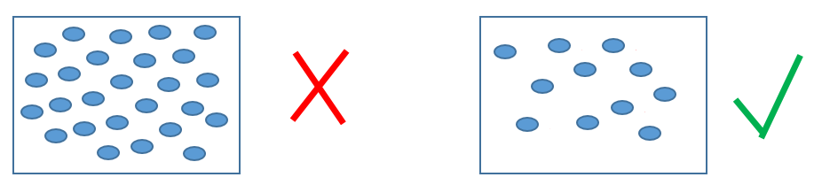מחיקת כל ה-hatch שלא הכרחיים לעבודה או החלפתם ב-hatch שונים בעלי דפוס פחות צפוף, לדוגמה:
2. פיצוץ Explode של ישויות ה-Hatch בשורת הפקודות, ולאחר מכן בדיקה של התוצאה.